【四史学习】上海对外经贸大学：“移动的党课”让“四史”学习

落地生根
地方平台发布内容
上海学习平台
2021-01-04
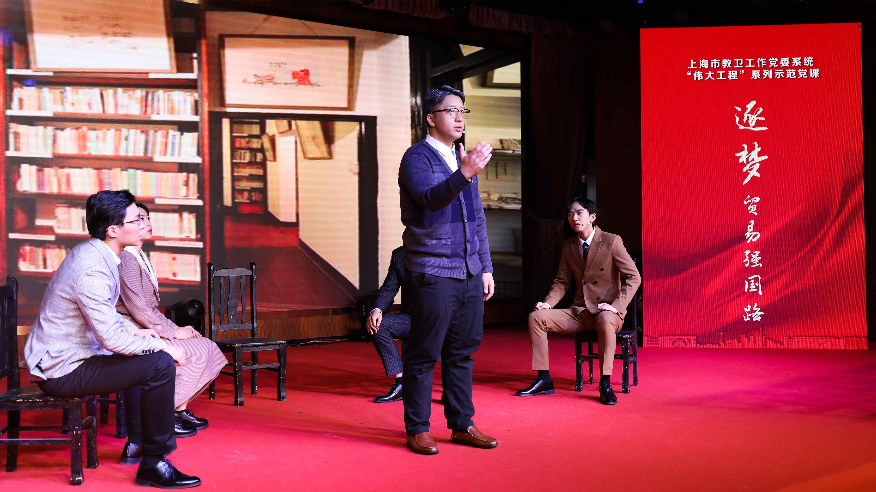
上海对外经贸大学统计与信息学院党委牢牢把握“四史”学习教育要求，创新打造系列“移动的党课”，走进家乡、走进校史、走进企业，做精做优，推动“四史”学习教育落地生根。
走进家乡学，化身党课主播，讲述红色故事
疫情常态化防控期间，学院党委发布“移动的党课”系列征集项目，面向全校师生征集“寻访家乡红色印迹，云瞰祖国沧桑巨变”视频和“寻访家乡优秀人物，共话新时代奋斗精神”作品。通过引导青年大学生走进家乡红色场馆和爱国主义教育基地，寻访家乡老一辈革命家、家乡致富带头人等优秀人物，亲身感悟家乡历史变迁，化身红色主播，讲述家乡“四史”故事，坚定理想信念，在砥砺奋进中谱写新时代的青春之歌。
活动在师生中反响热烈，全校师生在上海、湖北、江西等22个省（市）寻访90余处红色场馆（所）、30余位红色优秀人物。
走进校史学，传承大师精神，赓续红色基因
以学校60周年校庆为契机，学院师生以重大历史事件和人物为重点，结合校史学“四史”，弘扬上经贸大人与祖国同频共振、前赴后继为国奉献的奋斗精神，激励莘莘学子志存高远，脚踏实地，在祖国和人民最需要的地方绽放青春之花。
学院党员师生寻访学校历史，以学校著名经济学家、党员汪尧田事迹为切入点，自编自导自演情景剧《有国可归 初心不忘》，让师生亲历与感悟以汪尧田教授为代表的老一辈上经贸大经济学人，对党和国家矢志忠诚，对教育事业呕心沥血，用一生所学精忠报国，为贸易强国建设所做的不朽贡献。情景剧项目获学校精品党课建设重点立项，参加学校承办的“初心不忘六十载 逐梦贸易强国路”——上海市教卫工作党委系统“伟大工程”系列示范党课展演，通过在线直播，面向全市高校党员师生开设情景党课。
走进企业学，扎根祖国大地，涵育家国情怀
学院党委弘扬“支部建在连上”的优良传统，注重学思践悟、知行合一，聚焦“新冠肺炎疫情下外贸企业的数字化转型”，在线开展第二季“访万企，读中国”社会调查，从“四史”实践中汲取历史智慧和精神力量。
学院党委成立“访万企，读中国”专项社会调查项目临时党支部，22支调研队伍，183名学生，40名带队教师，与200家企业进行了线上“一对一”的访谈调查。临时党支部通过开展系列主题党日活动，引导师生在实践行走中开设“移动的党课”。

